ПОСТАНОВЛЕНИЕ
«14» ноября 2016 года № 1960
г. Тверь
О внесении изменений в постановление администрации города Твери от 10.02.2016 № 221 «О подготовке документации по планировке территории линейного объекта: «Строительство кабельной линии 10 кВ для технологического присоединения объектов филиала ОАО «СО ЕЭС» Тверское РДУ» в Пролетарском районе города Твери»
Рассмотрев заявление Общества с ограниченной ответственностью «Электропромсервис», местонахождение: 160012, г. Вологда, Советский проспект, дом 135, ИНН 3525096668, руководствуясь статьями 45, 46 Градостроительного кодекса Российской Федерации, решением Тверской городской Думы от 02.07.2003 № 71 «Правила землепользования и застройки города Твери»,
ПОСТАНОВЛЯЮ:
1. Внести изменения в постановление администрации города Твери от 10.02.2016 № 221 «О подготовке документации по планировке территории линейного объекта: «Строительство кабельной линии 10 кВ для технологического присоединения объектов филиала ОАО «СО ЕЭС» Тверское РДУ» в Пролетарском районе города Твери» (далее - Постановление), изложив Приложение к Постановлению в новой редакции (прилагается).
2. Настоящее Постановление вступает в силу со дня его официального опубликования.

Временно исполняющий полномочия
Главы администрации города Твери А.В. Огоньков

Приложение
к постановлению администрации города Твери
от «14» ноября 2016 года № 1960
«Приложение
к Постановлению администрации города Твери
от 10.02.2016 г. №221

Схема границ территории

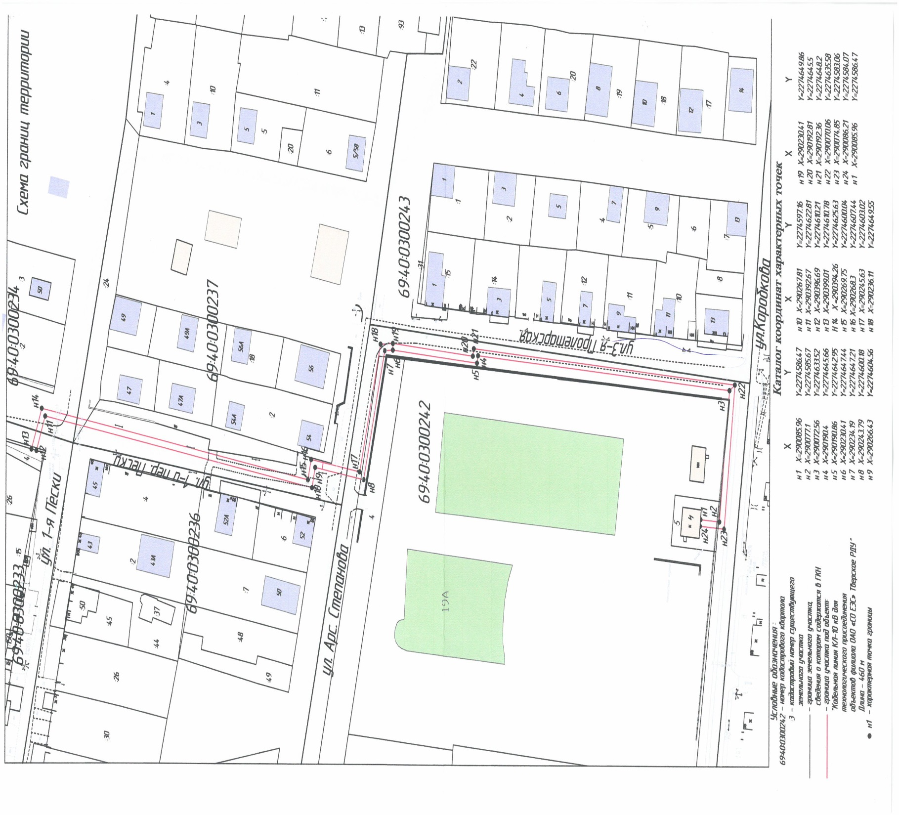

».
Начальник департамента
архитектуры и строительства
администрации города Твери Е.В. Бокарев

